TICKET DE SALIDA UNIDAD 2 N° DE GUÍA: 17
ASIGNATURA: ARTES VISUALES.
NOMBRE ESTUDIANTE: ______________________________________________________
CURSO: 7º BÁSICO LETRA: A – B – C FECHA: __________________
- O.A: Crear trabajos visuales a partir de la imaginación, experimentando con medios digitales de expresión contemporáneos, como fotografía y edición de imágenes.
- Objetivo: Analizar y crear diferentes fotografías, descubriendo estrategias de representación.
UNIDAD 2: Espacios de difusión de las artes visuales y fotografía.

Estimados estudiantes:
Con respecto a la clase de la Semana 17 de la asignatura, responde el siguiente TICKET DE SALIDA.

TICKET DE SALIDA
Observa la siguiente imagen, reflexiona y responde las preguntas.  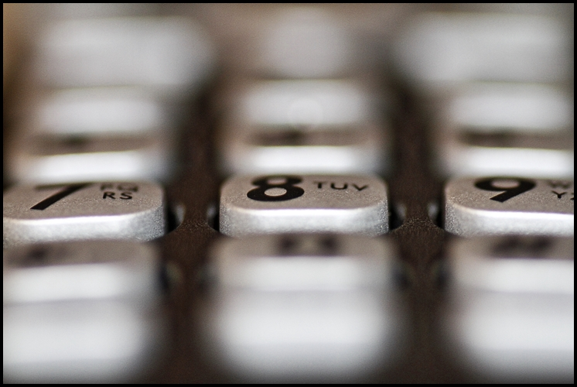 | 1.- ¿Que es aquello que no logramos obsevar de la fotografía?
 | 2.- ¿Cómo podemos deducir lo que no vemos de esta fotografía?
 | 3.- Nombra los elementos del lenguaje que estan presentes en la fotografía.

